TÌM KIẾM TRÊN ĐỒ THỊ
legion y9000p
[company name]
Đại Học Sài Gòn
Lý Thuyết Đồ thị

BÀI 3: TÌM KIẾM TRÊN ĐỒ THỊ {1/2} – BFS

BÀI 1: CÁC ĐỈNH LIÊN THÔNG VỚI x
(a) Đề bài
Cho đơn đồ thị vô hướng G=(V, E) và một đỉnh x cho trước. Hãy cho biết từ đỉnh x có thể đi đến những đỉnh nào bằng thuật toán BFS.
Dữ liệu:
- Dòng đầu: số đỉnh n (n ≤ 10⁵) và đỉnh x
- n dòng tiếp: mỗi dòng i chứa danh sách kề của đỉnh i, kết thúc bằng -1
Kết quả:
- Dòng 1: số lượng đỉnh tìm được
- Dòng 2: danh sách các đỉnh tìm được
(b) Phân tích ý tưởng
+ Ý tưởng giải quyết:
- Sử dụng BFS bắt đầu từ đỉnh x
- Đánh dấu các đỉnh đã visited
- Tất cả đỉnh visited được từ x chính là kết quả
+ Thuật toán:
1. Khởi tạo queue, visited array
2. Đẩy x vào queue, đánh dấu visited[x] = true
3. While queue không rỗng:
- Lấy đỉnh u từ queue
- Với mỗi đỉnh v kề u:
+ Nếu v chưa visited: đánh dấu visited, đẩy v vào queue
4. Liệt kê tất cả đỉnh đã visited

+ Minh họa:
Với đồ thị:
1: 2 -1
2: 1, 5, 4 -1
3: 7 -1
4: 2, 8 -1
5: 2 -1
6: -1
7: 3, 2 -1
8: 4 -1

BFS từ đỉnh 7: 7 → 3 → 2 → 1 → 5 → 4 → 8
+ Phân tích độ phức tạp:
- Thời gian: O(V + E)
- Không gian: O(V)

(c) Chương trình
#include <iostream>
#include <vector>
#include <queue>
#include <sstream>
using namespace std;

int main() {
int n, x;
cin >> n >> x;

vector<vector<int>> adj(n + 1);

for (int i = 1; i <= n; i++) {
int j;
while (cin >> j && j != -1) {
adj[i].push_back(j);
}
}

vector<bool> visited(n + 1, false);
vector<int> result;
queue<int> q;

visited[x] = true;
q.push(x);
result.push_back(x);

while (!q.empty()) {
int u = q.front();
q.pop();

for (int v : adj[u]) {
if (!visited[v]) {
visited[v] = true;
q.push(v);
result.push_back(v);
}
}
}

cout << result.size() << endl;
for (int i = 0; i < result.size(); i++) {
cout << result[i];
if (i < result.size() - 1) cout << " ";
}

return 0;
}

d)Kết quả chương trình
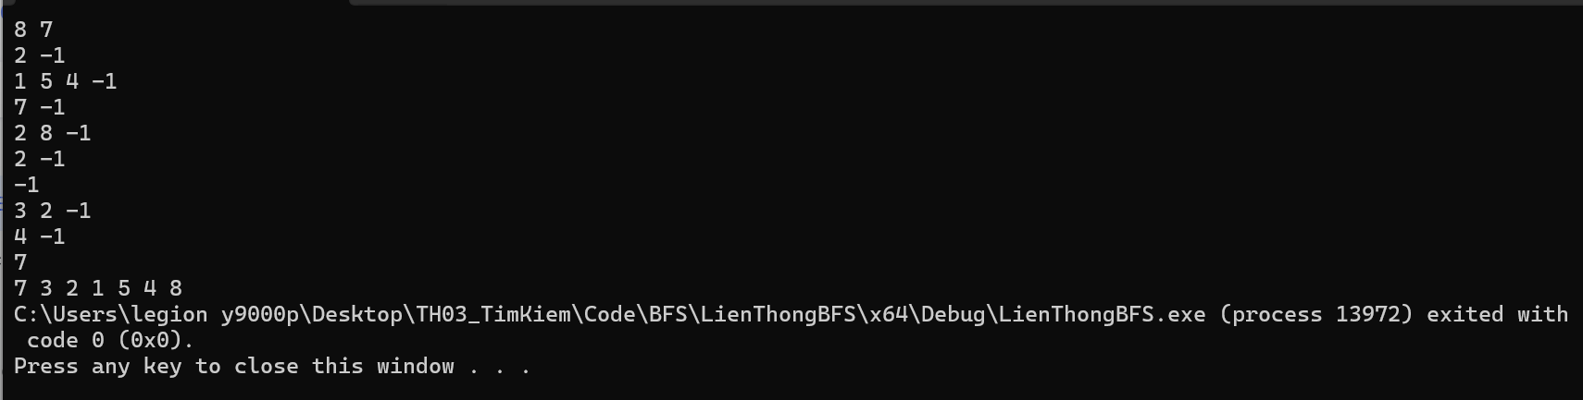

BÀI 2: TÌM ĐƯỜNG ĐI BẰNG BFS
(a) Đề bài
Cho đơn đồ thị vô hướng G=(V, E) và hai đỉnh x, y. Tìm đường đi từ x đến y bằng BFS.
Dữ liệu: Tương tự bài 1
Kết quả: Đường đi từ x đến y
(b) Phân tích ý tưởng
+ Ý tưởng giải quyết:
- Dùng BFS từ x, lưu lại parent của mỗi đỉnh
- Khi gặp y, truy vết ngược về x theo parent
+ Thuật toán:
1. Khởi tạo queue, visited, parent
2. Đẩy x vào queue, visited[x] = true, parent[x] = -1
3. While queue không rỗng:
- Lấy u từ queue
- Nếu u = y: break
- Với mỗi v kề u:
+ Nếu v chưa visited: visited[v]=true, parent[v]=u, đẩy v vào queue
4. Truy vết từ y về x theo parent
+ Minh họa:
Tìm đường từ 3 đến 8:
3 → 7 → 2 → 4 → 8
+ Phân tích độ phức tạp:
- Thời gian: O(V + E)
- Không gian: O(V)

(c) Chương trình
#include <iostream>
#include <vector>
#include <queue>
#include <algorithm>
using namespace std;

int main() {
int n, x, y;
cin >> n >> x >> y;

vector<vector<int>> adj(n + 1);

for (int i = 1; i <= n; i++) {
int j;
while (cin >> j && j != -1) {
adj[i].push_back(j);
}
}

vector<bool> visited(n + 1, false);
vector<int> parent(n + 1, -1);
queue<int> q;

visited[x] = true;
q.push(x);
parent[x] = -1;

while (!q.empty()) {
int u = q.front();
q.pop();

if (u == y) break;

for (int v : adj[u]) {
if (!visited[v]) {
visited[v] = true;
parent[v] = u;
q.push(v);
}
}
}

vector<int> path;
for (int u = y; u != -1; u = parent[u]) {
path.push_back(u);
}
reverse(path.begin(), path.end());

cout << path.size() << endl;
for (int i = 0; i < path.size(); i++) {
cout << path[i];
if (i < path.size() - 1) cout << " ";
}

return 0;
}
(d) Kết quả chạy
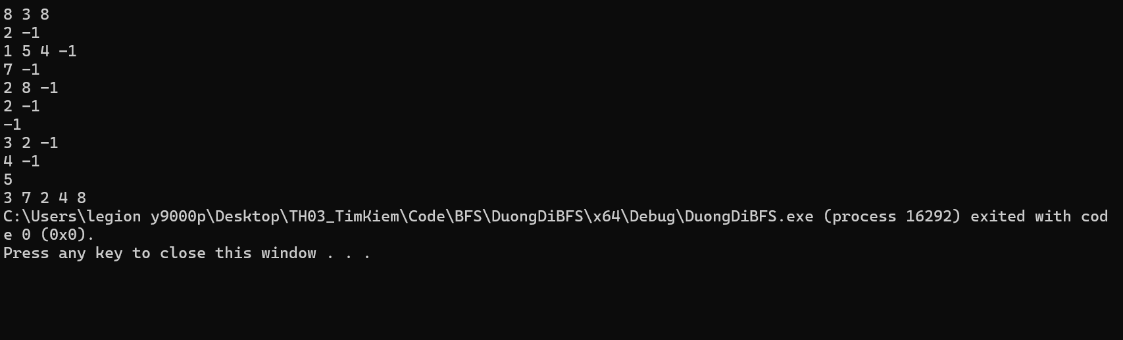\

BÀI 3: LIỆT KÊ THÀNH PHẦN LIÊN THÔNG
(a) Đề bài
Liệt kê các thành phần liên thông của đồ thị bằng BFS.
(b) Phân tích ý tưởng
+ Ý tưởng giải quyết:
- Duyệt qua tất cả đỉnh
- Với mỗi đỉnh chưa visited, chạy BFS để tìm thành phần liên thông
+ Thuật toán:
1. Khởi tạo visited array
2. For i = 1 to n:
- Nếu i chưa visited:
+ Chạy BFS từ i
+ Lưu tất cả đỉnh visited vào 1 thành phần liên thông
+ Minh họa:
Đồ thị có 3 thành phần liên thông:
- {1, 2, 5}
- {3, 4, 7, 8}
- {6}
+ Phân tích độ phức tạp:
- Thời gian: O(V + E)
- Không gian: O(V)

(c) Chương trình
#include <iostream>
#include <vector>
#include <queue>
#include <algorithm>
using namespace std;

int main() {
int n;
cin >> n;

vector<vector<int>> adj(n + 1);

for (int i = 1; i <= n; i++) {
int j;
while (cin >> j && j != -1) {
adj[i].push_back(j);
}
}

vector<bool> visited(n + 1, false);
vector<vector<int>> components;

for (int i = 1; i <= n; i++) {
if (!visited[i]) {
vector<int> component;
queue<int> q;

visited[i] = true;
q.push(i);
component.push_back(i);

while (!q.empty()) {
int u = q.front();
q.pop();

for (int v : adj[u]) {
if (!visited[v]) {
visited[v] = true;
q.push(v);
component.push_back(v);
}
}
}

sort(component.begin(), component.end());
components.push_back(component);
}
}

cout << components.size() << endl;
for (auto comp : components) {
for (int i = 0; i < comp.size(); i++) {
cout << comp[i];
if (i < comp.size() - 1) cout << " ";
}
cout << endl;
}

return 0;
}

BÀI 4: CẠNH CẦU VÀ ĐỈNH KHỚP
(a) Đề bài
Kiểm tra cạnh (x,y) có phải cầu không, đỉnh z có phải đỉnh khớp không.
(b) Phân tích ý tưởng
+ Ý tưởng giải quyết:
- Cạnh cầu: Xóa cạnh (x,y), đếm thành phần liên thông. Nếu tăng → là cầu
- Đỉnh khớp: Xóa đỉnh z (và các cạnh liên quan), đếm thành phần liên thông. Nếu tăng → là khớp
+ Thuật toán:
text
Kiểm tra cạnh cầu:
1. Đếm số TPLT ban đầu = count1
2. Xóa cạnh (x,y) khỏi đồ thị
3. Đếm số TPLT mới = count2
4. Nếu count2 > count1 → là cầu

Kiểm tra đỉnh khớp:
1. Đếm số TPLT ban đầu = count1
2. Xóa đỉnh z và tất cả cạnh liên quan
3. Đếm số TPLT mới = count2
4. Nếu count2 > count1 → là khớp
+ Phân tích độ phức tạp:
- Thời gian: O(V × (V + E)) cho giải pháp đơn giản
- Có thể tối ưu hơn với thuật toán Tarjan
(c) Chương trình

#include <iostream>
#include <vector>
#include <queue>
using namespace std;

int countComponents(vector<vector<int>> adj, int n) {
vector<bool> visited(n + 1, false);
int count = 0;

for (int i = 1; i <= n; i++) {
if (!visited[i] && !adj[i].empty()) {
queue<int> q;
visited[i] = true;
q.push(i);
count++;

while (!q.empty()) {
int u = q.front();
q.pop();

for (int v : adj[u]) {
if (!visited[v]) {
visited[v] = true;
q.push(v);
}
}
}
}
}
return count;
}

int main() {
int n, x, y, z;
cin >> n >> x >> y >> z;

vector<vector<int>> original_adj(n + 1);

for (int i = 1; i <= n; i++) {
int j;
while (cin >> j && j != -1) {
original_adj[i].push_back(j);
}
}

// Kiểm tra cạnh cầu
vector<vector<int>> temp_adj = original_adj;

// Xóa cạnh (x,y)
auto it1 = find(temp_adj[x].begin(), temp_adj[x].end(), y);
if (it1 != temp_adj[x].end()) temp_adj[x].erase(it1);

auto it2 = find(temp_adj[y].begin(), temp_adj[y].end(), x);
if (it2 != temp_adj[y].end()) temp_adj[y].erase(it2);

int original_components = countComponents(original_adj, n);
int new_components = countComponents(temp_adj, n);

if (new_components > original_components) {
cout << "canh cau" << endl;
}
else {
cout << "khong la canh cau" << endl;
}

// Kiểm tra đỉnh khớp
temp_adj = original_adj;

// Xóa đỉnh z
temp_adj[z].clear();
for (int i = 1; i <= n; i++) {
if (i != z) {
auto it = find(temp_adj[i].begin(), temp_adj[i].end(), z);
if (it != temp_adj[i].end()) temp_adj[i].erase(it);
}
}

new_components = countComponents(temp_adj, n);

if (new_components > original_components) {
cout << "dinh khop" << endl;
}
else {
cout << "khong la dinh khop" << endl;
}

return 0;
}
(d) Kết quả chạy
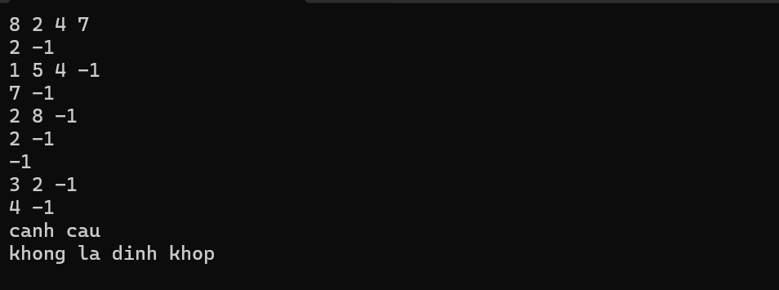

BÀI 3: TÌM KIẾM TRÊN ĐỒ THỊ {2/2}

BÀI 1: CÁC ĐỈNH LIÊN THÔNG VỚI x (DFS)
(a) Đề bài
Cho đơn đồ thị vô hướng G=(V, E) và một đỉnh x cho trước. Hãy cho biết từ đỉnh x có thể đi đến những đỉnh nào bằng thuật toán DFS.
Dữ liệu:
- Dòng đầu: số đỉnh n (n ≤ 10⁵) và đỉnh x
- n dòng tiếp: mỗi dòng i chứa danh sách kề của đỉnh i, kết thúc bằng -1
Kết quả:
- Dòng 1: số lượng đỉnh tìm được
- Dòng 2: danh sách các đỉnh tìm được
(b) Phân tích ý tưởng
+ Ý tưởng giải quyết:
- Sử dụng DFS bắt đầu từ đỉnh x
- Đánh dấu các đỉnh đã visited
- Tất cả đỉnh visited được từ x chính là kết quả
+ Thuật toán DFS đệ quy:
text
DFS(u):
visited[u] = true
result.append(u)
For each v in adj[u]:
if not visited[v]:
DFS(v)
+ Thuật toán DFS không đệ quy (dùng stack):
text
1. Khởi tạo stack, visited array
2. Đẩy x vào stack, đánh dấu visited[x] = true
3. While stack không rỗng:
- Lấy đỉnh u từ đỉnh stack
- Nếu u chưa được xử lý: đánh dấu đã xử lý, thêm vào kết quả
- Với mỗi đỉnh v kề u (theo thứ tự ngược):
+ Nếu v chưa visited: đánh dấu visited, đẩy v vào stack
+ Minh họa:
Với đồ thị:
text
1: 2
2: 1, 5, 4
3: 7
4: 2, 8
5: 2
6:
7: 3, 2
8: 4
DFS từ đỉnh 7: 7 → 3 → 2 → 1 → 5 → 4 → 8
+ Phân tích độ phức tạp:
- Thời gian: O(V + E)
- Không gian: O(V) cho đệ quy, O(V) cho stack

(c) Chương trình
#include <iostream>
#include <vector>
#include <stack>
#include <algorithm>
using namespace std;

// DFS không đệ quy
vector<int> dfs_non_recursive(vector<vector<int>>& adj, int start, int n) {
vector<bool> visited(n + 1, false);
vector<int> result;
stack<int> st;

st.push(start);
visited[start] = true;

while (!st.empty()) {
int u = st.top();
st.pop();
result.push_back(u);

// Duyệt theo thứ tự ngược để giống DFS đệ quy
for (int i = adj[u].size() - 1; i >= 0; i--) {
int v = adj[u][i];
if (!visited[v]) {
visited[v] = true;
st.push(v);
}
}
}

return result;
}

// DFS đệ quy
void dfs_recursive(vector<vector<int>>& adj, vector<bool>& visited, vector<int>& result, int u) {
visited[u] = true;
result.push_back(u);

for (int v : adj[u]) {
if (!visited[v]) {
dfs_recursive(adj, visited, result, v);
}
}
}

int main() {
int n, x;
cin >> n >> x;

vector<vector<int>> adj(n + 1);

for (int i = 1; i <= n; i++) {
int j;
while (cin >> j && j != -1) {
adj[i].push_back(j);
}
}

// Sử dụng DFS không đệ quy
vector<int> result = dfs_non_recursive(adj, x, n);
sort(result.begin(), result.end());

cout << result.size() << endl;
for (int i = 0; i < result.size(); i++) {
cout << result[i];
if (i < result.size() - 1) cout << " ";
}

return 0;
}
(d) Kết quả chạy
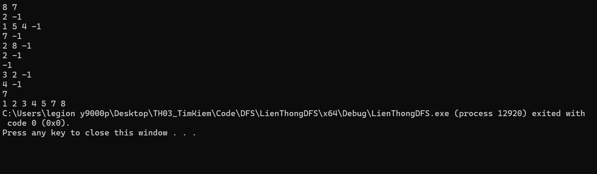

BÀI 2: TÌM ĐƯỜNG ĐI BẰNG DFS
(a) Đề bài
Cho đơn đồ thị vô hướng G=(V, E) và hai đỉnh x, y. Tìm đường đi từ x đến y bằng DFS.
Dữ liệu: Tương tự bài 1
Kết quả: Đường đi từ x đến y
(b) Phân tích ý tưởng
+ Ý tưởng giải quyết:
- Dùng DFS từ x, lưu lại parent của mỗi đỉnh
- Khi gặp y, truy vết ngược về x theo parent
+ Thuật toán DFS không đệ quy:
1. Khởi tạo stack, visited, parent
2. Đẩy x vào stack, visited[x] = true, parent[x] = -1
3. While stack không rỗng:
- Lấy u từ stack
- Nếu u = y: break
- Với mỗi v kề u:
+ Nếu v chưa visited: visited[v]=true, parent[v]=u, đẩy v vào stack
4. Truy vết từ y về x theo parent
+ Minh họa:
Tìm đường từ 3 đến 8 bằng DFS:
3 → 7 → 2 → 1 → 5 → 4 → 8
+ Phân tích độ phức tạp:
- Thời gian: O(V + E)
- Không gian: O(V)
(c) Chương trình
#include <iostream>
#include <vector>
#include <stack>
#include <algorithm>
using namespace std;

vector<int> dfs_path(vector<vector<int>>& adj, int start, int end, int n) {
vector<bool> visited(n + 1, false);
vector<int> parent(n + 1, -1);
stack<int> st;

st.push(start);
visited[start] = true;
parent[start] = -1;

bool found = false;

while (!st.empty() && !found) {
int u = st.top();
st.pop();

if (u == end) {
found = true;
break;
}

for (int v : adj[u]) {
if (!visited[v]) {
visited[v] = true;
parent[v] = u;
st.push(v);

if (v == end) {
found = true;
break;
}
}
}
}

vector<int> path;
if (found) {
for (int u = end; u != -1; u = parent[u]) {
path.push_back(u);
}
reverse(path.begin(), path.end());
}

return path;
}

int main() {
int n, x, y;
cin >> n >> x >> y;

vector<vector<int>> adj(n + 1);

for (int i = 1; i <= n; i++) {
int j;
while (cin >> j && j != -1) {
adj[i].push_back(j);
}
}

vector<int> path = dfs_path(adj, x, y, n);

if (!path.empty()) {
cout << path.size() << endl;
for (int i = 0; i < path.size(); i++) {
cout << path[i];
if (i < path.size() - 1) cout << " ";
}
}
else {
cout << "0" << endl;
}

return 0;
}

(d) Kết quả chạy
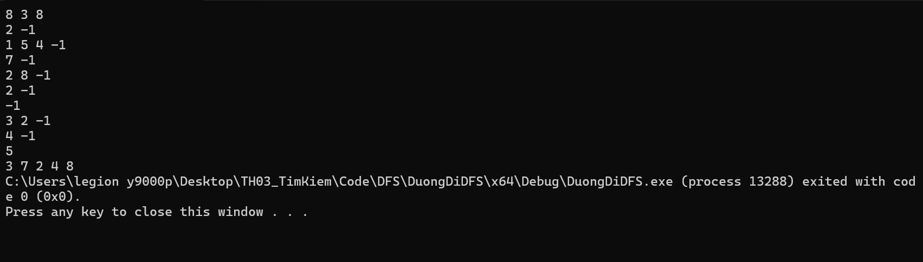
BÀI 3: ĐỒ THỊ PHÂN ĐÔI
(a) Đề bài
Kiểm tra đồ thị vô hướng có phải là đồ thị phân đôi không.
(b) Phân tích ý tưởng
+ Ý tưởng giải quyết:
- Sử dụng DFS/BFS để tô màu đồ thị 2 màu
- Nếu có cạnh nối 2 đỉnh cùng màu → không phải đồ thị phân đôi
+ Thuật toán:
1. Khởi tạo color array (0: chưa tô, 1: màu 1, 2: màu 2)
2. For each đỉnh chưa tô màu:
- Gán màu 1, đẩy vào stack
- While stack không rỗng:
* Lấy u từ stack
* For each v kề u:
+ Nếu v chưa tô màu: tô màu đối lập với u, đẩy vào stack
+ Nếu v đã tô màu và cùng màu với u → return false
3. Return true
+ Minh họa:
Đồ thị phân đôi: có thể chia thành 2 tập không có cạnh nội bộ
+ Phân tích độ phức tạp:
- Thời gian: O(V + E)
- Không gian: O(V)
(c) Chương trình
#include <iostream>
#include <vector>
#include <stack>
using namespace std;

bool isBipartite(vector<vector<int>>& adj, int n) {
vector<int> color(n + 1, 0); // 0: chưa tô, 1: màu 1, 2: màu 2

for (int i = 1; i <= n; i++) {
if (color[i] == 0) {
stack<int> st;
st.push(i);
color[i] = 1;

while (!st.empty()) {
int u = st.top();
st.pop();

for (int v : adj[u]) {
if (color[v] == 0) {
color[v] = 3 - color[u]; // 1->2, 2->1
st.push(v);
}
else if (color[v] == color[u]) {
return false;
}
}
}
}
}
return true;
}

int main() {
int n;
cin >> n;

vector<vector<int>> adj(n + 1);

for (int i = 1; i <= n; i++) {
int j;
while (cin >> j && j != -1) {
adj[i].push_back(j);
}
}

if (isBipartite(adj, n)) {
cout << "Do thi phan doi" << endl;
}
else {
cout << "Do thi khong phan doi" << endl;
}

return 0;
}
d)Kết quả
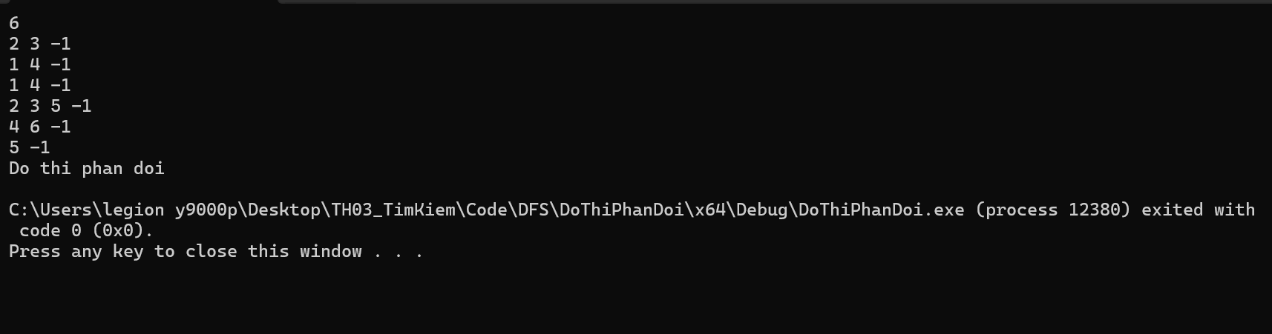

BÀI 4: DFS KHÔNG ĐỆ QUY
(a) Đề bài
Cài đặt hàm DFS không đệ quy.
(b) Phân tích ý tưởng
+ Ý tưởng giải quyết:
- Sử dụng stack để thay thế cho đệ quy
- Mô phỏng call stack của đệ quy
+ Thuật toán:

DFS_non_recursive(start):
visited = [false] * (n+1)
stack = Stack()
stack.push(start)
visited[start] = true

while stack not empty:
u = stack.pop()
Process(u)

for each neighbor v of u (in reverse order):
if not visited[v]:
visited[v] = true
stack.push(v)
+ So sánh với DFS đệ quy:
- Ưu điểm: tránh stack overflow với đồ thị lớn
- Nhược điểm: code phức tạp hơn
+ Phân tích độ phức tạp:
- Thời gian: O(V + E)
- Không gian: O(V)
(c) Chương trình
#include <iostream>
#include <vector>
#include <stack>
using namespace std;

class Graph {
private:
int n;
vector<vector<int>> adj;

public:
Graph(int n) : n(n), adj(n + 1) {}

void addEdge(int u, int v) {
adj[u].push_back(v);
adj[v].push_back(u); // Đồ thị vô hướng
}

// DFS không đệ quy
vector<int> dfs_non_recursive(int start) {
vector<bool> visited(n + 1, false);
vector<int> result;
stack<int> st;

st.push(start);
visited[start] = true;

while (!st.empty()) {
int u = st.top();
st.pop();
result.push_back(u);

// Duyệt theo thứ tự ngược để giống DFS đệ quy
for (int i = adj[u].size() - 1; i >= 0; i--) {
int v = adj[u][i];
if (!visited[v]) {
visited[v] = true;
st.push(v);
}
}
}

return result;
}

// DFS không đệ quy với parent (dùng cho tìm đường đi)
vector<int> dfs_path_non_recursive(int start, int end) {
vector<bool> visited(n + 1, false);
vector<int> parent(n + 1, -1);
stack<int> st;

st.push(start);
visited[start] = true;
parent[start] = -1;

bool found = false;

while (!st.empty() && !found) {
int u = st.top();
st.pop();

if (u == end) {
found = true;
break;
}

for (int v : adj[u]) {
if (!visited[v]) {
visited[v] = true;
parent[v] = u;
st.push(v);

if (v == end) {
found = true;
break;
}
}
}
}

vector<int> path;
if (found) {
for (int u = end; u != -1; u = parent[u]) {
path.push_back(u);
}
reverse(path.begin(), path.end());
}

return path;
}
};

int main() {
int n = 8;
Graph g(n);

// Thêm các cạnh của đồ thị
g.addEdge(1, 2);
g.addEdge(2, 5);
g.addEdge(2, 4);
g.addEdge(3, 7);
g.addEdge(4, 8);
g.addEdge(7, 2);

cout << "DFS khong de quy tu dinh 7: ";
vector<int> dfs_result = g.dfs_non_recursive(7);
for (int node : dfs_result) {
cout << node << " ";
}
cout << endl;

cout << "Duong di tu 3 den 8: ";
vector<int> path = g.dfs_path_non_recursive(3, 8);
for (int node : path) {
cout << node << " ";
}
cout << endl;

return 0;
}
d)Kết quả chương trình
